تمرین شبیه سازی سری نهم

علی قبله 99109971

1. معادله دیفرانسیل مرتبه اول (مدار R-C)

برای این سوال ابتدا بایستی معادله را توضیح دهیم و مقدار دقیق آن را مشخص کنیم. پس خواهیم داشت:

$$R\frac{dQ}{dt}+ \frac{Q}{C}=V ⇒\frac{dQ}{dt}= \frac{V}{R}- \frac{Q}{CR}$$

به راحتی می‌توان گفت که پاسخ دقیق این معادله به صورت زیر به دست می‌آید:

$$Q\left(t\right)=VC(1-exp⁡(\frac{-t}{RC})$$

حال با در نظر گرفتن ثوابت به صورت v = 10 و R = 3000 Ω و C =1𝜇𝐹 (این اعداد برای تمارین سال قبل هستند)، برای زمان 0.02 ثانیه یا به عبارتی 20 میلی‌ثانیه می‌توان پاسخ بخش اول را بدست آورد.

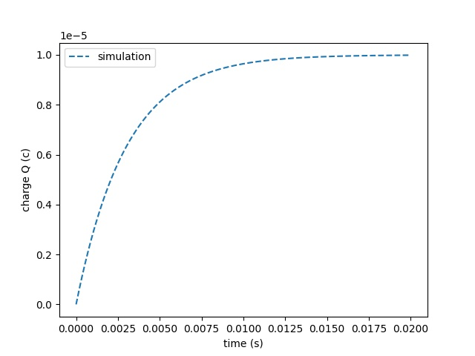

در نمودار بالا می‌توان به سادگی مشاهده کرد که بعد از زمان 0.02 ثانیه خازن اشباع می‌شود.

برای بخش دوم با تعریف تابعی که بتواند پاسخ دقیق را محاسبه کند و به ما بازگرداند و با استفاده از یک حلقه و آرایه "دلتا" می‌توانیم نمودار خواسته شده را بدست آوریم.

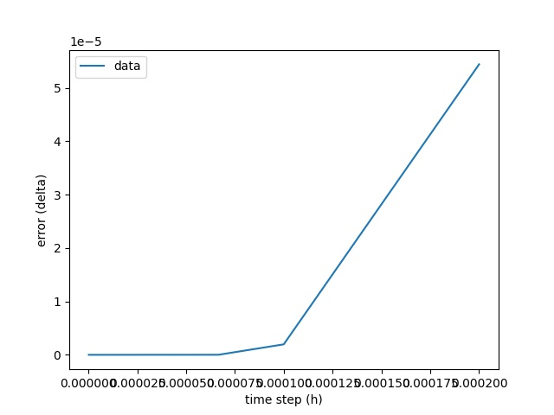

نکته حائز اهمیت در نمودار بالا به این صورت است که هرچه فاصله های زمانی بیشتر شود خطا نیز بیشتر می‌شود اما هرچه کمتر شود خطا نیز کمتر می‌شود. اما نکته دیگری نیز وجود دارد و آن هم این است که از فاصله زمانی کمتر از 0.00007 ثانیه به صورت ناگهانی تفاوت صفر می‌شود. این نکته طبعا نباید وجود داشته باشد و بایستی در این نقطه کمتر جای صفر خطا بیشتر شود چرا که نرم‌افزار محدود است. صفر در اینجا به دلیل نحوه خود کامپایل برنامه می‌باشد و شکستگی واضحی را حول زمان گفته شده مشاهده می‌کنیم. (زمان اجرا : 5 ثانیه)

1. حل معادله دیفرانسیل به 5 روش

در ابتدا بایستی اشاره کرد که این سوال به حل معادله دیفرانسیل یک نوسانگر هماهنگ ساده اشاره می‌کند. برای راحتی نسبت k به m را عدد 1 در نظر گرفتیم و معادله را به $\ddot{x}= -x$ تبدیل کردیم. برای بخش اخر نیز هر کدام را برابر با 1 فرض کرده ایم.

این برنامه از 3 بخش تشکیل شده است. بخش اول تولید 5 الگوریتم خواسته شده است. بدنه اصلی نحوه تولید هر الگوریتم در حلقه انتهایی توابع مشخص هستند. بخش دوم تعیین مقادیر اولیه و صدا کردن توابع برای محاسبه پاسخ به 5 روش متفاوت است. بخش سوم کشیدن نمودار ها و جزئیات مربوط به هر بخش سوال می‌باشد. (زمان اجرا 10 ثانیه)

برای قسمت اول سوال، پس از بدست اوردن پاسخ کافیست نمودار را رسم کنیم. نمودار ها به صورت جدا در فایل قرار دارند و در اینجا به صورت یکی قرار گرفته اند.

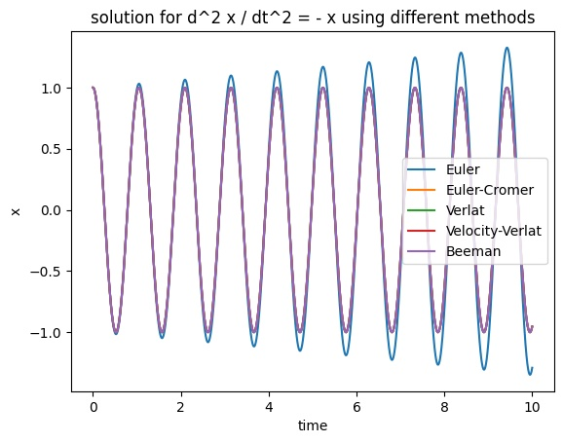

مشاهده می‌شود که الگوریتم اویلر پس از هر تناوب بیشتر جا به جا می‌شود. این مسئله در بخش های بعدی نیز قابل بررسی است.

برای قسمت دوم سوال فضای فاز هر کدام که، نسبت سرعت به مکان است، رسم شده است و به صورت زیر می‌باشد.

فضای فاز نمودار‌ها دایروی می‌شود و این نشان دهنده آن است که انرژی آن‌ها پایدار است. تنها در اویلر به صورت مارپیچی است که خبر از ناپایداری آن می‌دهد. فاصله دوایر متحد المرکز تنها به دلیل طول قدم ها می‌باشد.

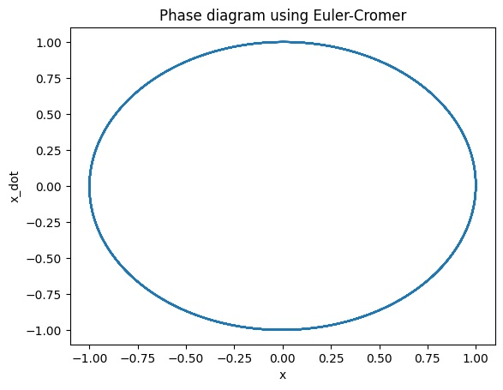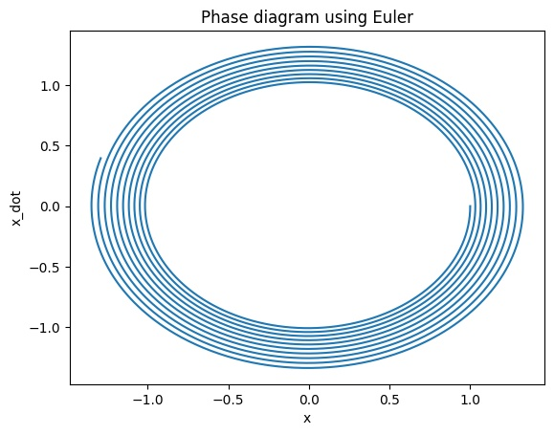

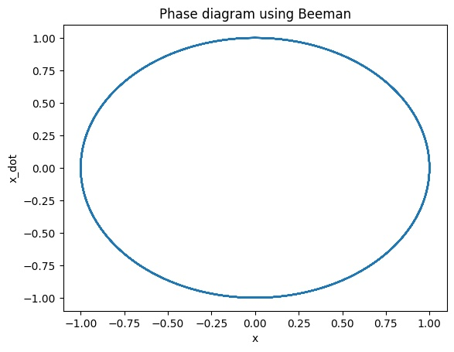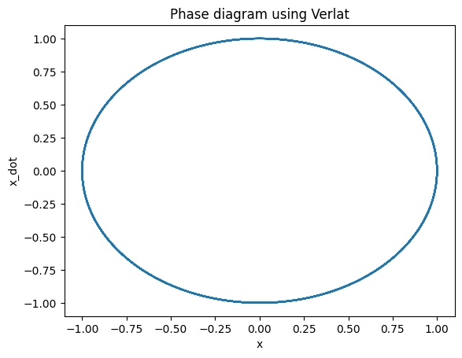

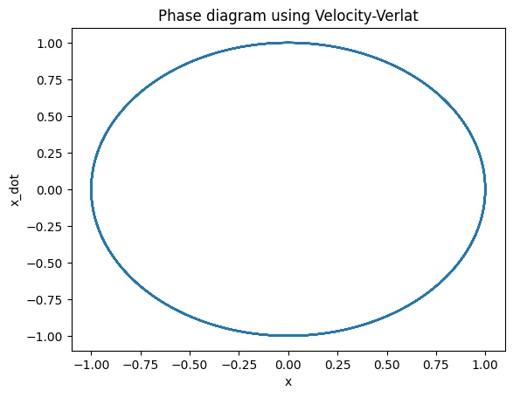

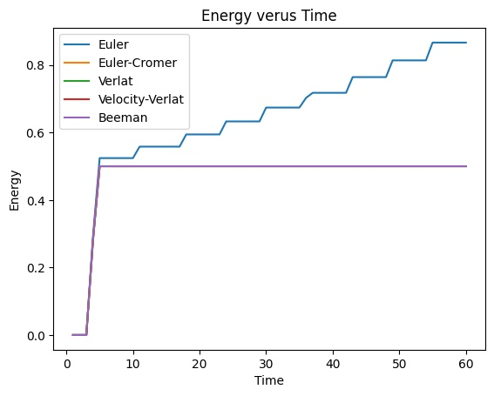برای بخش آخر کافیست با استفاده از فرمول $E=U+T=0.5 KA^{2}$ انرژی نهایی را پیدا کرد که در زیر مشاهده میکنیم:

حد فاصل 0 تا 0.5 به علت آنکه شروع از 0 بوده است منطقی است. برای بعد از آن کاملا قابل مشاهده است که تمامی متد ها انرژی را ثابت نگاه داشته اند و پس از مدت 60 ثانیه تغییری در انرژی کل آنها رخ نداده است اما متد اویلر به صورت پلکانی که تغییرات انرژی هر تناوب را نشان می‌دهد، افزایش انرژی دارد.

لازم به ذکر است که تمام متد های به کار رفته به صورت زیر می‌باشد:

Euler: x[i + 1] = x[i] + x_dot[i] * h   
 x_dot[i + 1] = x_dot[i] + -(x[i]) * h

Eulcr: x_dot[i + 1] = x_dot[i] + acc(x[i]) * h  
 x[i + 1] = x[i] + x_dot[i + 1] * h

Verlat: x[i + 1] = 2 * x[i] - x[i - 1] + -(x[i]) * h ** 2  
 x_dot[i] = (x[i + 1] - x[i - 1]) / (2 * h)

Velver: x[i + 1] = x[i] + x_dot[i] * h + 0.5 * h ** 2 * -(x[i])  
 x_dot[i + 1] = x_dot[i] + 0.5 * (-(x[i + 1]) + -(x[i])) * h

Beeman: x[i + 1] = x[i] + x_dot[i] * h + 1.0 / 6 * (4 * -(x[i]) - - . (x[i - 1])) * h ** 2  
  
 x_dot[i + 1] = x_dot[i] + 1 / 6.0 * ( 2 * -(x[i + 1]) + 5 * - . (x[i]) - -(x[i - 1])) * h

1. ناپایداری

برای حل مسئله شارژ خازن الگوریتم بهتری پیشنهاد شده است:

$$y_{n+1}= y_{n-1}+2\dot{y}h$$

حال می‌خواهیم مشاهده کنیم که این الگوریتم پایدار می‌باشد یا خیر. پایداری به این معناست که خطایی که در آلگوریتم وجود دارد در حین فرآیند حل تشدید میشود و حل از جواب واقع کاملاً دور میشود یا خیر.

برای حل این بخش به جای استفاده از معادله بخش اول می‌توانیم معادله را با یک تغییر متغیر ساده‌تر کنیم:

$$let^{'}s consider: \frac{t}{RC}= τ ⟹ \frac{dx}{dτ}= -x$$

حال می‌توان همه چیز را بر حسب τ نوشت. لازم به ذکر است که τ، برای تبدیل به t بایستی در عدد 0.003 ضرب شود. با احتساب این ایده همه چیز به سادگی به دست می‌آید.

حال بر حسب τ خواهیم داشت:

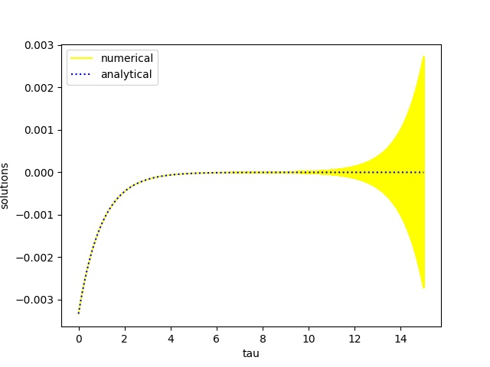

برای تخلیه دقیقا نمودار قرینه نقطه 0 خواهد بود چرا که تمام پروسه را بایستی به عبارتی برعکس انجام دهیم (از نقطه 0.003 به نقطه 0) مشاهده می‌شود که این الگوریتم ناپایدار می‌باشد.

1. آشوب

منبع اصلی پاسخ گیت هاب تی ای درس آقای ماهانیست.

در این سوال با استفاده از یک نگاشت که در پایین آمده است، نمودار دو شاخگی را رسم و ثوابت دلتا و آلفا آن را بدست ‌می‌آوریم. بایستی برای حل این سوال یک تابع را تعریف کنیم که نقطه پایدار را پیدا کند تا پیدا نکردن آن این تابع تکرار شود. با استفاده از همین می‌توان نمودار را کشید.

نگاشت: $x_{n+1} = 4rx_{n}(1- x_{n})$ در این برنامه استفاده شده است.

برای نمودار خواهیم داشت:

